Jeter

Conjugue les verbes demandés. (10pts)

- jeter, ind. imparfait tu
- jeter, ind. futur simple nous
- jeter, ind. passé composé elles
- jeter, imp. présent (vous)
- jeter, cond. présent je
- appeler, ind. passé composé nous
- étiqueter, ind. imparfait ils
- épeler, ind. présent elle
- renouveler, imp. présent (tu)
- feuilleter, cond. présent je

Choisis le bon temps et conjugue le verbe demandé. (10pts)

- Je (jeter) ………… ………………….. mon livre à la poubelle par erreur.
- Nous vous (appeler) …………………………………… quand nous serons prêts.
- Les oiseaux (déchiqueter) ………………………………………… toujours les feuilles du cerisier, c’est pourquoi , j’ai installé un filet de protection.
- Voldemort (ensorceler) …………………………………….. bien Harry, mais il n’y arrive pas.
- Une lueur d’amour (étinceler) ………………………depuis ce jour dans les yeux de ma petite sœur.

Trouve et entoure (couleur différente à chaque fois) 6 conjugaisons du verbe jeter et 4 d’autres verbes du type « jeter » ; puis indique le temps et le pronom utilisés. (10pts).
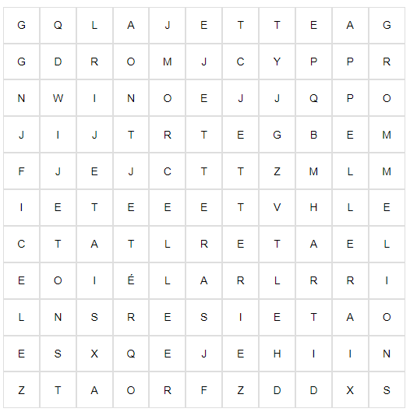

Jeter Type Jeter
O O
O O
O O
O O
O
O

Intérêt au sujet | Le sujet m’intéresse beaucoup | Le sujet m’intéresse moyennement | Le sujet ne m’intéresse pas ou peu
Pendant les leçons | J’ai participé activement, pris des notes, posé des questions | J’ai écouté et complété les fiches | Je n’ai pas tjrs bien écouté, tous mes docs pas en ordre
Pour préparer le test | J’ai refait des ex., résumé, posé Q, sur plusieurs jours | J’ai relu mes documents 1 – 2 fois | Je n’ai pas préparé le test à la maison
Pendant le test | J’ai pris mon temps, bien lu les consignes, relu le test | Je n’ai pas pu bien me concentrer (stress, fatigue, …) | Je ne me suis pas donné bcp de peine, ai travaillé trop vite

6 | 5.5 | 5 | 4.5 | 4 | 3.5 | 3 | 2.5 | 2 | 1.5 | 1
30-28 | 27-26 | 25-23 | 22-21 | 20-18 | 17-16 | 15-13 | 12-10 | 9-7 | 6-4 | 3-0
Jeter

Conjugue les verbes demandés. (10pts)

- jeter, ind. imparfait tu jetais
- jeter, ind. futur simple nous jetterons
- jeter, ind. passé composé elles ont jeté
- jeter, imp. présent (vous) jetez
- jeter, cond. présent je jetterais
- appeler, ind. passé composé nous avons appelé
- étiqueter, ind. imparfait ils étiquetaient
- épeler, ind. présent elle épelle
- renouveler, imp. présent (tu) renouvelle
- feuilleter, cond. présent je feuilletterais

Choisis le bon temps et conjugue le verbe demandé. (10pts)

- Je (jeter) ai jeté mon livre à la poubelle par erreur.
- Nous vous (appeler) appellerons quand nous serons prêts.
- Les oiseaux (déchiqueter) déchiquetaient toujours les feuilles du cerisier, c’est pourquoi , j’ai installé un filet de protection.
- Voldemort (ensorceler) ensorcellerait bien Harry, mais il n’y arrive pas.
- Une lueur d’amour (étinceler) étincelle depuis ce jour dans les yeux de ma petite sœur.

Trouve et entoure (couleur différente à chaque fois) 6 conjugaisons du verbe jeter et 4 d’autres verbes du typer « jeter » ; puis indique le temps et le pronom utilisés. (10pts).
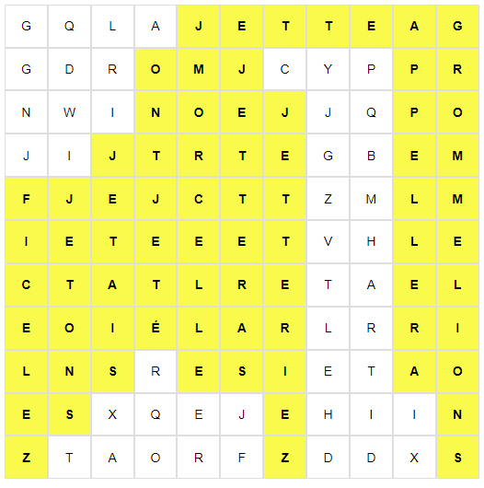

Jeter Type jeter
Je / tu ind. présent / imp. vous ind. prés.
nous ind. présent Je / tu ind. présent / imp
je / tu ind. imparfait il / elle ind. futur simple
ils / elles ind. passé composé nous ind. imparfait
tu ind. futur simple.
vous cond. présent
Intérêt au sujet | Le sujet m’intéresse beaucoup | Le sujet m’intéresse moyennement | Le sujet ne m’intéresse pas ou peu
Pendant les leçons | J’ai participé activement, pris des notes, posé des questions | J’ai écouté et complété les fiches | Je n’ai pas tjrs bien écouté, tous mes docs pas en ordre
Pour préparer le test | J’ai refait des ex., résumé, posé Q, sur plusieurs jours | J’ai relu mes documents 1 – 2 fois | Je n’ai pas préparé le test à la maison
Pendant le test | J’ai pris mon temps, bien lu les consignes, relu le test | Je n’ai pas pu bien me concentrer (stress, fatigue, …) | Je ne me suis pas donné bcp de peine, ai travaillé trop vite

6 | 5.5 | 5 | 4.5 | 4 | 3.5 | 3 | 2.5 | 2 | 1.5 | 1
30-28 | 27-26 | 25-23 | 22-21 | 20-18 | 17-16 | 15-13 | 12-10 | 9-7 | 6-4 | 3-0

